Modène Piazza Grande Une place au coeur de la ville
de nos envoyées Oumaima,Kawtar, Letizia, victoire, Mathilde et Mathias en Italie à Modène
le 24 mai 2018

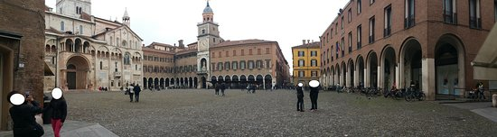
Piazza Grande est un petit joyau au coeur de la ville, pleine de gens, de différentes cultures.

Nous nous trouvons au centre de Modène, plus précisément sur Piazza Grande. C’est une très belle place qui est inscrite au Patrimoine de l’Unesco depuis 1997. Elle a toujours été le coeur de la ville, ici ont eu lieu tous les évènements qui ont marqué la ville.
Sa forme a changé plusieurs fois au cours des siècles, jusqu’à ce qu’elle atteigne l’actuelle forme quadrangulaire.
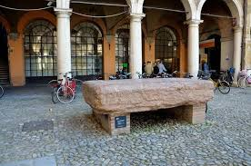
Une curieuse estrade
Sur la place il y a une table de marbre rectangulaire de 3 mètres qui appartenait à un bâtiment romain. Cette pierre était utilisée comme une estrade au Moyen Âge par les orateurs, mais aussi comme lieu de sentence des condamnés qui étaient exécutée.
La Bonissima
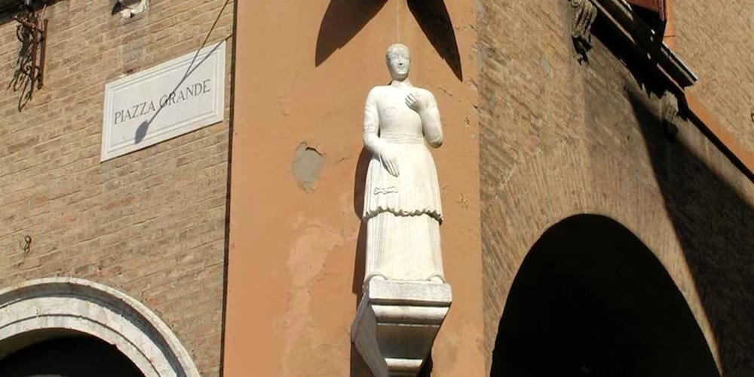
C’est une petite statue qui est située au coin du Palais Municipal de Modène. Elle est composée de deux parties: la tête en marbre et le corps en calcaire cristallin. Elle date du XII siècle.
Sans doute la statue devait représenter l’honnêteté, mais aujourd’hui elle est devenue le symbole des personnes curieuses et bavardes, des commères, justement comme la statue, qui du haut de sa position peut tout voir et tout contrôler.
Nous vous conseillons ce petit vidéo dans lequel vous pouvez avoir plus d'informations sur Piazza Grande. Ce vidéo a été réalisé par Sandrone.
La rédaction vous conseille: https://youtu.be/lMfocjjWmoc

